**МИНИСТЕРСТВО НАУКИ И ВЫСШЕГО ОБРАЗОВАНИЯ РОССИЙСКОЙ ФЕДЕРАЦИИ**

Федеральное государственное бюджетное образовательное учреждение высшего образования

Воронежский государственный технический университет

(ФГБОУ ВО «ВГТУ», ВГТУ)

**Факультет** строительный

**Кафедра** [инноватики и строительной физики имени профессора И.С. Суровцева](https://cchgeu.ru/education/cafedras/kafiisf/)

**Отчет по лабораторной работе 2**

**По дисциплине**: Модели и методы анализа больших данных

**Тема**: «Методы работы с API»

Выполнила студент: Саввин Н.В

Группа: мТИИ-211

Руководитель: к. ф.-м. н,

Дробышев А.А.

Работа защищена « » _____ 2022 г.

С оценкой _____________ _________

(подпись)

Воронеж 2022

**Задание**

Создать чат бота в социальной сети в ВК посредством методов VKApi.

# Выполнение работы

API (Application Programming Interface или интерфейс программирования

приложений) — это совокупность инструментов и функций в виде интерфейса для создания новых приложений, благодаря которому одна программа будет взаимодействовать с другой. Это позволяет разработчикам расширять функциональность своего продукта и связывать его с другими.

Большинство крупных компаний разрабатывают API для клиентов или для

внутреннего использования. Обычные пользователи тоже применяют разные API. РБК Тренды объясняют, как это работает.

Когда пользователь посещает любую страницу в интернете, он взаимодействует с API удаленного сервера. Это составляющая сервера, которая получает запросы и отправляет ответы. Кроме того, благодаря API человек может совершать различные действия, не покидая сайт. Именно для этого большинство современных сайтов используют по крайней мере несколько сторонних API, которые предлагают сторонние разработчики. Также компании разрабатывают собственные API и продают их как готовый продукт.

Полный код программы представлен в [*репозитории*](https://github.com/NikitaSavvin2000/Working-Humor-Bot-)

Основной код программы прикреплен в приложении 1

**Сценарий тестирования**

1. Необходимо запустить программу Working-Humor-Bot. из файла main.py
2. Вступить в группу в ВК test [Working Humor Bot](https://vk.com/club216899009) или (<https://vk.com/club216899009>)
3. Добавить в беседу бота и предоставить доступ ко всей переписке. См. рис 1 и рис 2

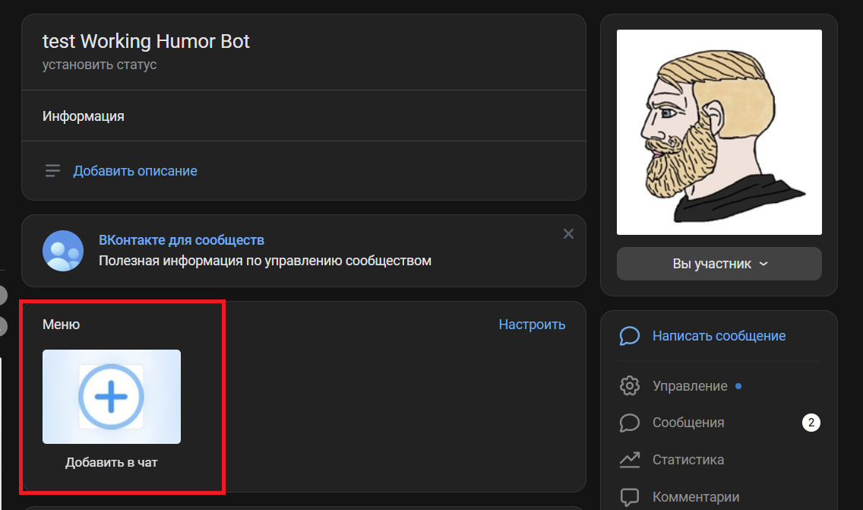

Рис 1 Добавление бота в беседу

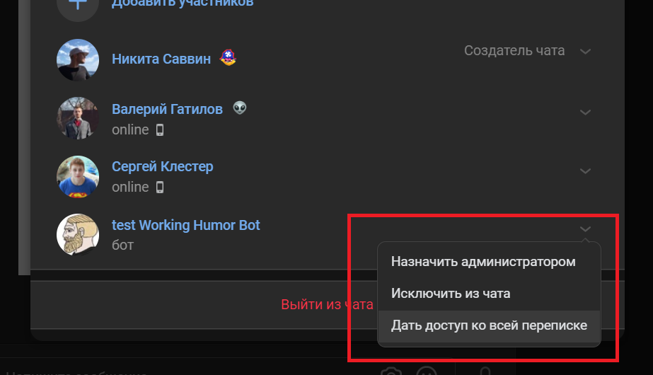

Рис 2. Предоставление доступа ко всей переписке.

1. При отправке одним из пользователей чата сообщения «Да», «Нет», «Ок» ботом будет отправлена советующая картинка. Пример см рис 2.

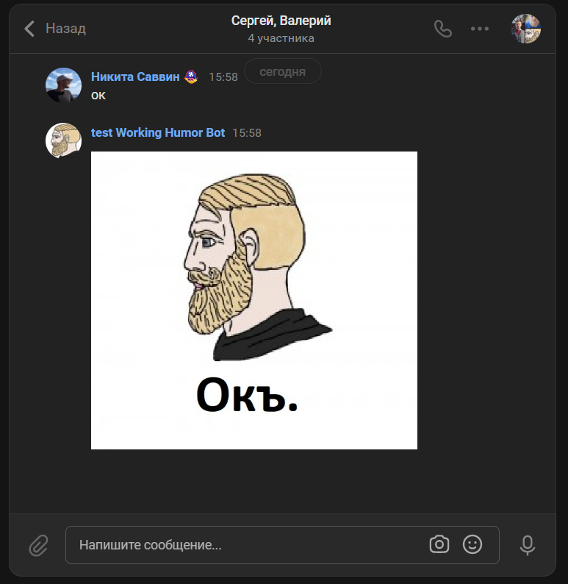

Рис 2. Пример ответа на сообщение «Ок»

Приложение 1

def send_photo():  
 for event in longpoll.listen():  
 if event.type == VkBotEventType.MESSAGE_NEW and event.from_chat:  
 message = event.object['message']['text']  
 upload = vk_api.VkUpload(vk)  
 photo_DA = upload.photo_messages('photo\\Yes.png')  
 photo_NET = upload.photo_messages('photo\\No.png')  
 photo_OK = upload.photo_messages('photo\\Ok.png')  
 if message in DA:  
 owner_id = photo_DA[0]['owner_id']  
 photo_id = photo_DA[0]['id']  
 access_key = photo_DA[0]['access_key']  
 attachment = f'photo{owner_id}_{photo_id}_{access_key}'  
 vk.messages.send(chat_id=event.chat_id, random_id=0, attachment=attachment)  
 elif message in NET:  
 owner_id = photo_NET[0]['owner_id']  
 photo_id = photo_NET[0]['id']  
 access_key = photo_NET[0]['access_key']  
 attachment = f'photo{owner_id}_{photo_id}_{access_key}'  
 vk.messages.send(chat_id=event.chat_id, random_id=0, attachment=attachment)  
 elif message in OK:  
 owner_id = photo_OK[0]['owner_id']  
 photo_id = photo_OK[0]['id']  
 access_key = photo_OK[0]['access_key']  
 attachment = f'photo{owner_id}_{photo_id}_{access_key}'  
 vk.messages.send(chat_id=event.chat_id, random_id=0, attachment=attachment)